ШКОЛЬНАЯ ГАЗЕТА
ВЫПУСК №2
ОКТЯБРЬ 2025
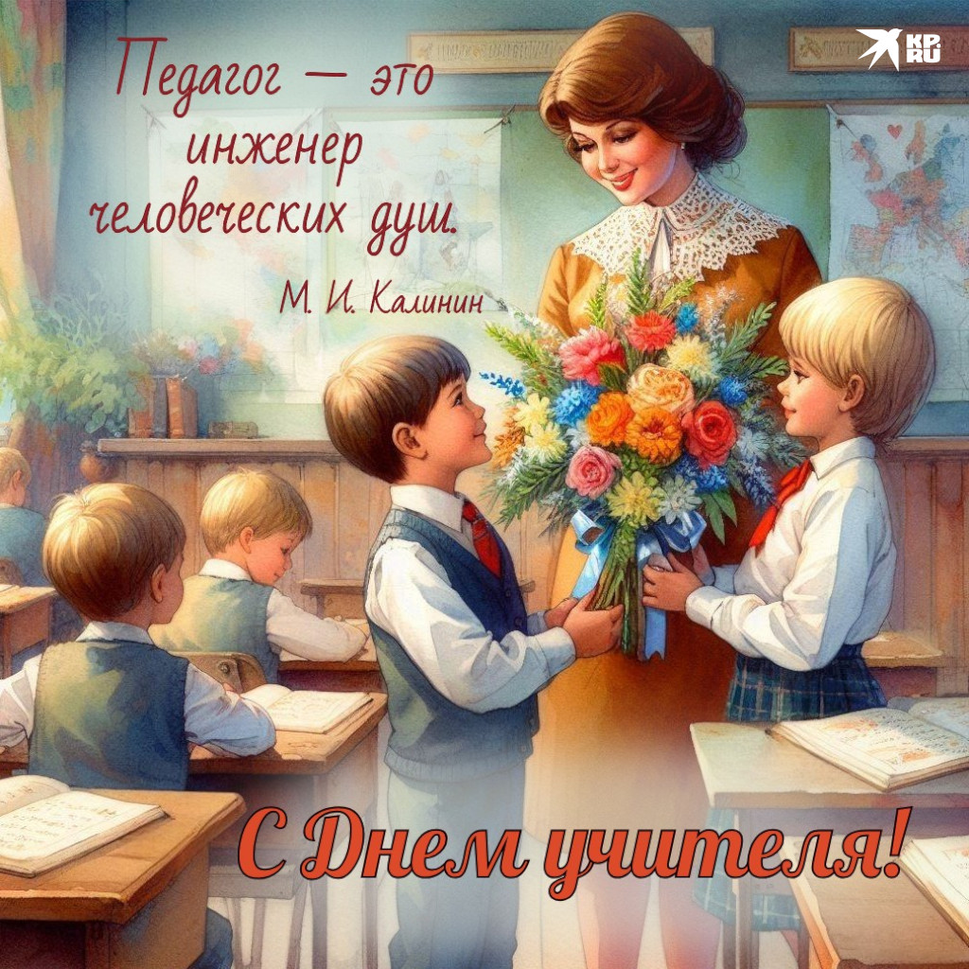

В октябре 2025 года прошло множество событий. Давайте окунемся в нашу атмосферу осенних школьных дней.

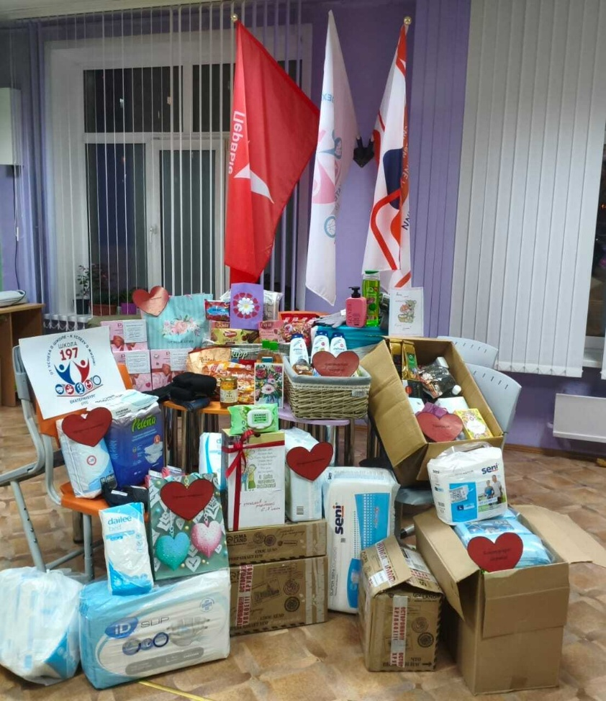
1 октября - международный день пожилых людей. Наша школа собрала огромную посылку в Уктусский пансионат. Этот праздник символизирует уважение и благодарность старшему поколению. Бабушки и дедушки — это наши добрые друзья, союзники, члены нашей семьи. С детства впитываем мы от людей старшего поколения традиции и мудрость.
По доброй традиции, наши родители, ученики и учителя в знак глубокого уважения и внимания к людям старшего поколения передали подарки, открытки в Уктусский пансионат для пожилых людей и инвалидов. Эта акция – лишь малая доля благодарности старшему поколению, за их самоотверженный труд и мудрость.

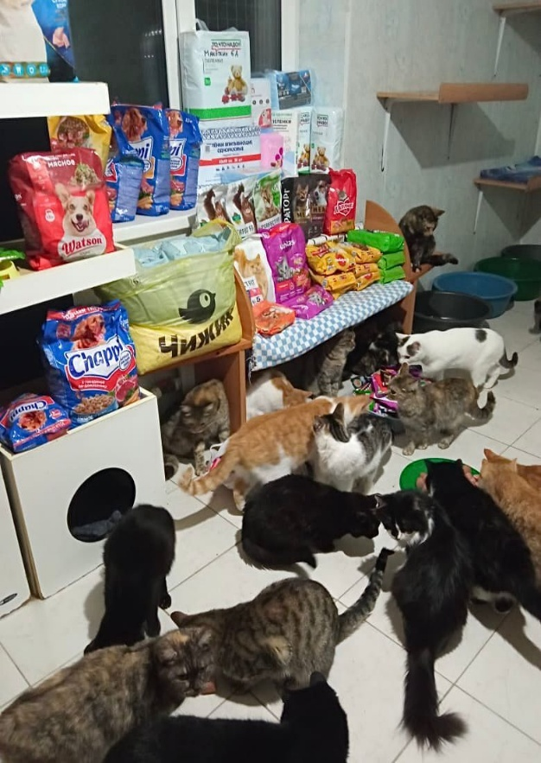
4 октября - Всемирный день защиты животных. В честь этого праздника в школе провели мастер-класс по изготовлению сладостей в виде панд. А также собрали корм для бездомных животных "Протяни руку лапе".
Все собранные корма были отправлены в Центр реабилитации животных УрГАУ и в Благотворительный фонд помощи бездомным животным.

Интересные факты
- 34000 тыс. видов растений и животных находятся под угрозой исчезновения.
- Каждый час на планете исчезает 3 вида животных.
- В 1865 году в Российский империи была создана благотворительная организация, направлена на помощь животным.
5 октября - праздник, про который знают все в школе! День учителя.
В поздравление наших проводников во взрослую жизнь участвовали все. Совет старшеклассников подготовили великолепный концерт, фотозону и подарки. Старшеклассники освободили учителей от уроков, заменив их на день.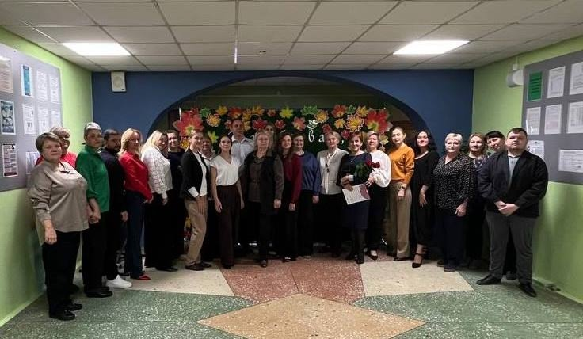

Мы от всей души хотим пожелать нашим учителям, чтобы ваши ученики всегда были благодарны за заботу и за те знания, которые вы в них вкладываете. Пусть любовь и терпение не заканчиваются, а мудрость прибавляется. Будьте счастливы, здоровы и любимы!
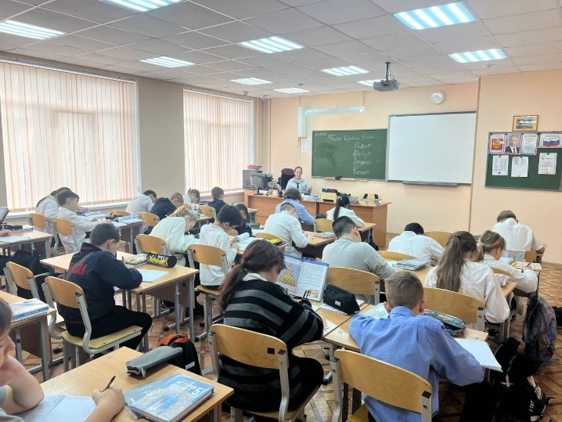
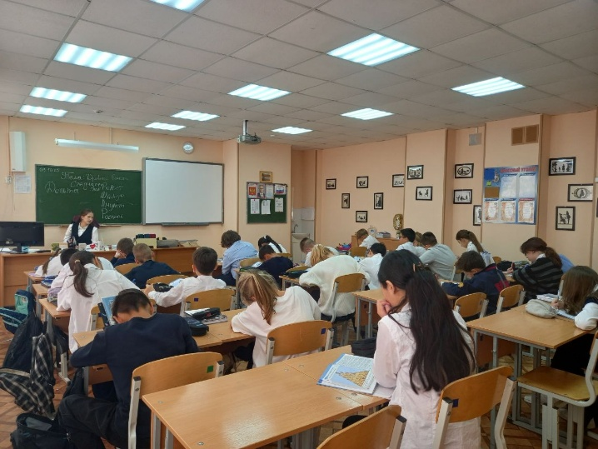

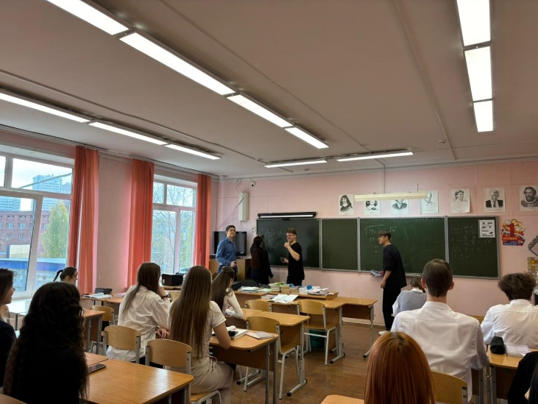
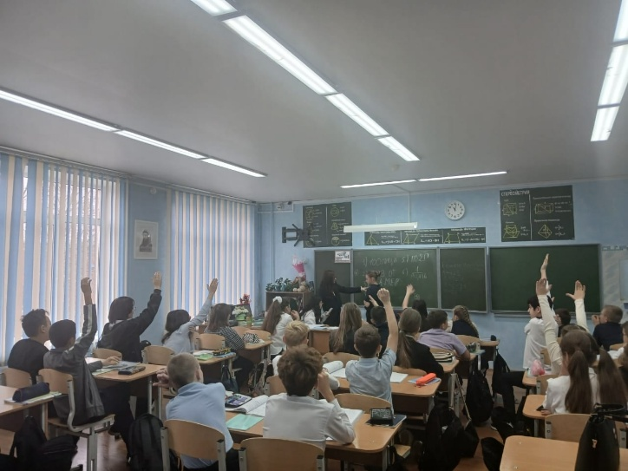

НАШИ ГОСТИ
Встреча с писателем

Мероприятие прошло в рамках Всероссийского проекта общества «Знание» - «Самая читающая школа России». Нашу школу посетила уральская писательница Дарья Владимировна Мясникова. Дарья Мясникова кандидат социологических наук, доцент кафедры инноватики и интеллектуальной собственности ФТИ УРФУ; Лауреат национальной премии «Писатель года 2017» в номинации «Юмор», автор 11 книг для детей и взрослых. Книги Дарья Владимировна пишет давно и очень успешно. А еще у нее за спиной пять образований и она многодетная мама.
Автор преподносит свои книги в форме игры с читателями.
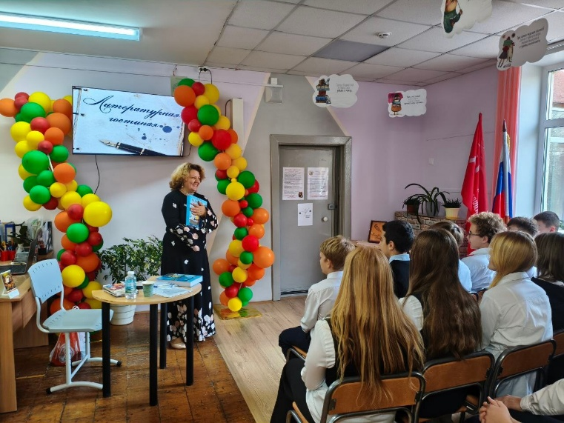

Урок мужества

«Урок мужества» - это форма патриотического воспитания детей и юношества, ставящая целью знакомство со славными боевыми и трудовыми подвигами народа, формирование уважения к подвигам героев войны и труда, выдающихся деятелей России, формирование ценностного отношения к мужеству и его проявлению в различных экстремальных ситуациях, формирование готовности совершить мужественный поступок во имя своего народа, во имя Родины. Для наших ребят военный комиссар Чкаловского района Канивец Иван Александрович рассказал о героях и о важности помнить их и почитать.
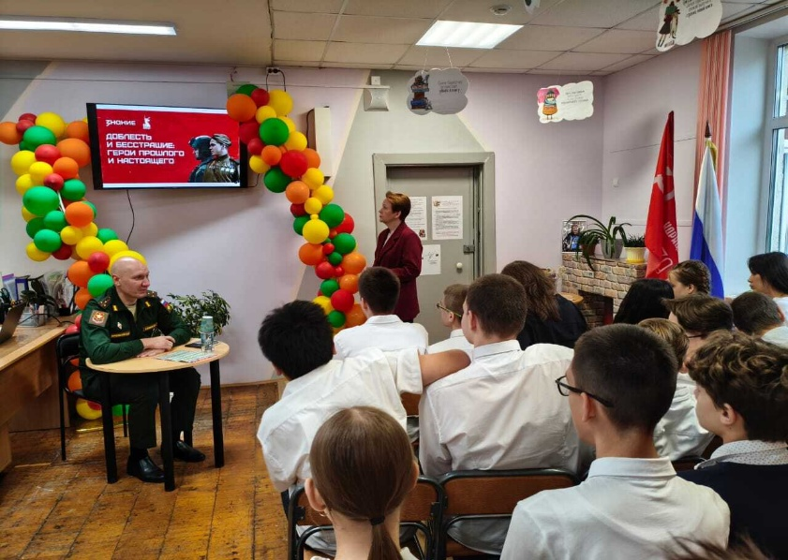

НАШИ ПОБЕДЫ

8 октября состоялось Первенство Чкаловского района по мини-футболу (7*7). По итогам игр команда МАОУ СОШ№197 заняла первое место в группе и прошла в следующий этап. Уже 16 октября наша школа сразилась с другими школами Чкаловского района и заняла четвёртое место. Наши спортсмены не дают расслабиться!

30 октября прошёл товарищеский матч по баскетболу между МАОУ СОШ №197 и МАОУ СОШ №32. В результате упорной борьбы счет был 37-81.
Победу одержали ученики 197 школы.

Киберспортсмены не отстают. Команда школы №197 успешно прошла все отборочные этапы и вышла в финал Школьной Свердловской Киберспортивной Лиги по CS2! Наши ребята заняли 4 место, с чем мы их поздравляем!

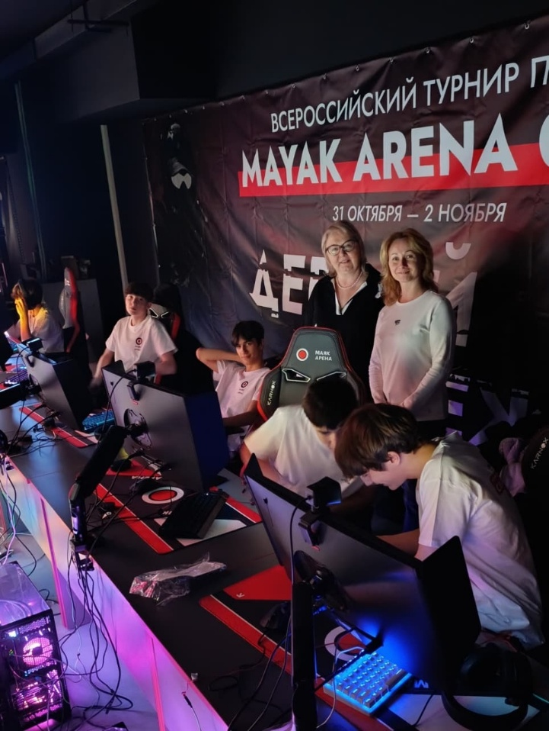
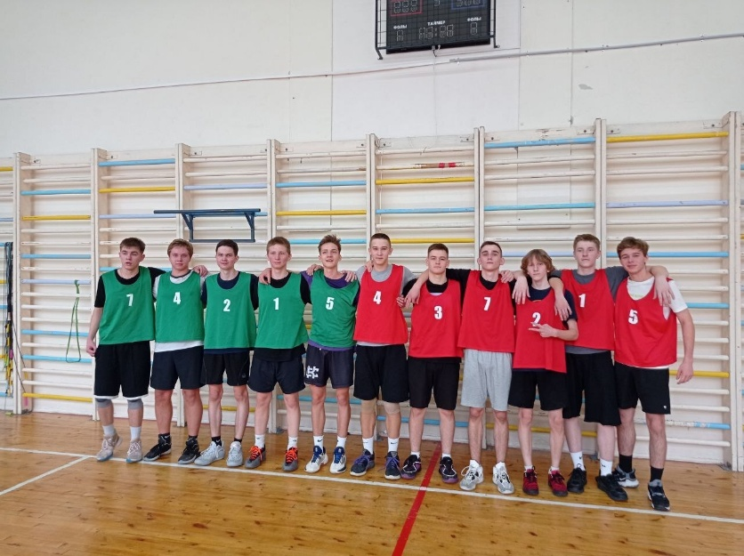

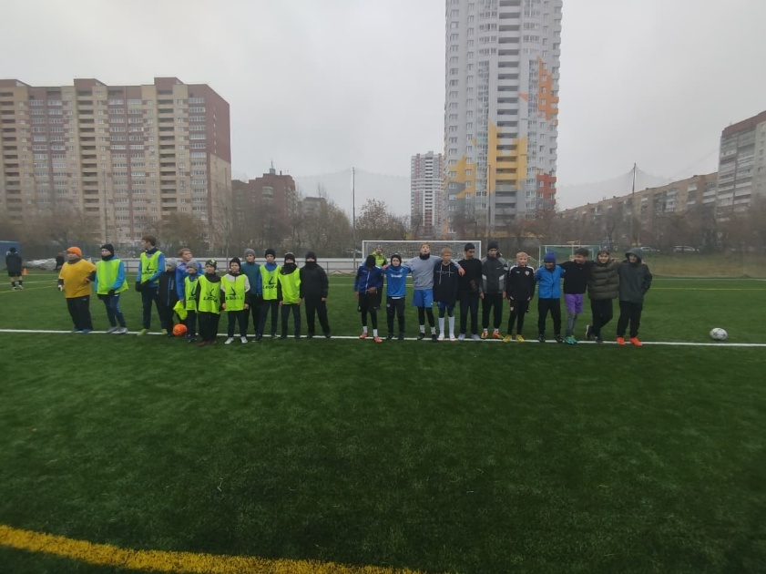

14 октября в Администрации Чкаловского района прошел торжественный прием, посвященный Дню учителя и Дню работников дошкольного образования.
В актовом зале районной Администрации собрались руководители образовательных и дошкольных учреждений, учителя, работники учреждений дополнительного образования и сотрудники Управления образования.
С теплыми словами поздравлений к педагогам обратился глава Администрации Чкаловского района Евгений Викторович Шипицын: «Ваша работа — это искусство раскрывать потенциал, зажигать искру любознательности и быть настоящим ориентиром. Сегодня мы поздравляем и говорим спасибо всем тем, кто посвятил себя очень важной миссии — воспитанию и просвещению наших детей!».

Заслуженные награды были вручены заместителю директора Порошиной Анжелике Александровне, учителю русского языка и литературы Борцовой Вере Михайловне, учителю истории и обществознания Асабовой Ольге Сергеевне.
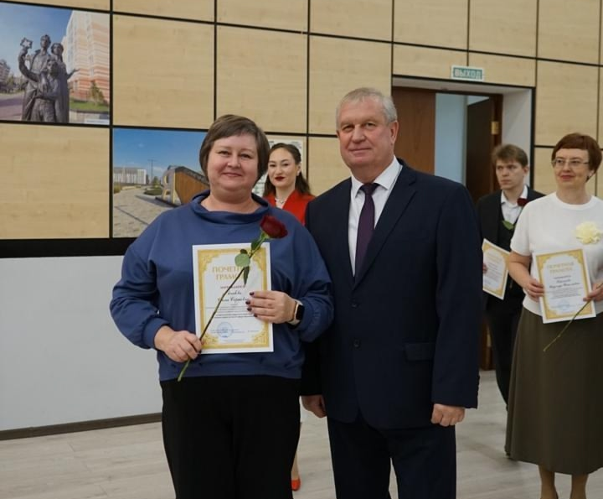
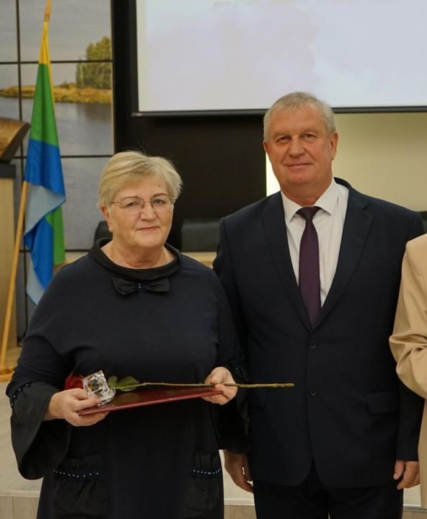
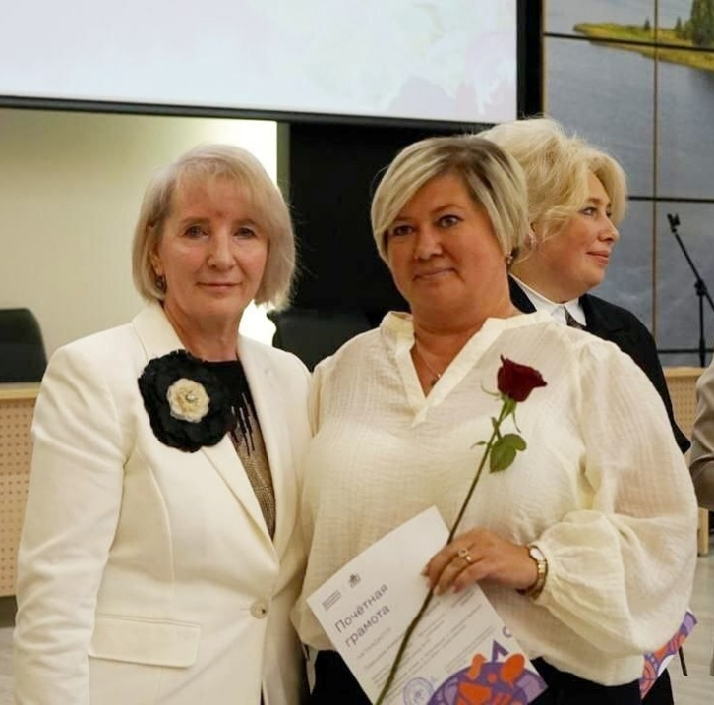

22 октября - день белых журавлей. Один из самых поэтичных и духовных праздников. Инициатором литературного праздника был народный поэт Дагестана Расул Гамзатов.

День белого журавля - посвящен памяти людей, павших на поле боя во время войн и вооруженных конфликтов.
Праздник олицетворяет крепкую дружбу, единство народов разных национальностей и вероисповеданий, наделенных любовью к Родине и воинской храбростью.
Журавли не имеют национальности – они символизируют память обо всех погибших на полях сражений.
Во всём мире журавль — это бессмертие, сила, которая связывает человека и Бога.
Журавль — птица мудрая, добрая и преданная, не удивительно, что именно она стала символом дружбы и единства, храбрости и преданности.

Торжественная линейка для 5 классов была посвящена Дню белого журавля. Школьники читали стихи, посвященные памяти всех погибших солдат во всех войнах мира.
Спасибо чтецам Демьяновских Артему, Звездкиной Карине, Клейн Марии, Литвинову Ярославу.
Спасибо нашим замечательным ведущим Карповой Дарье и Судакову Кириллу.
Спасибо советнику директора по воспитанию Вдовиной А.Е. за организацию торжественной линейки.

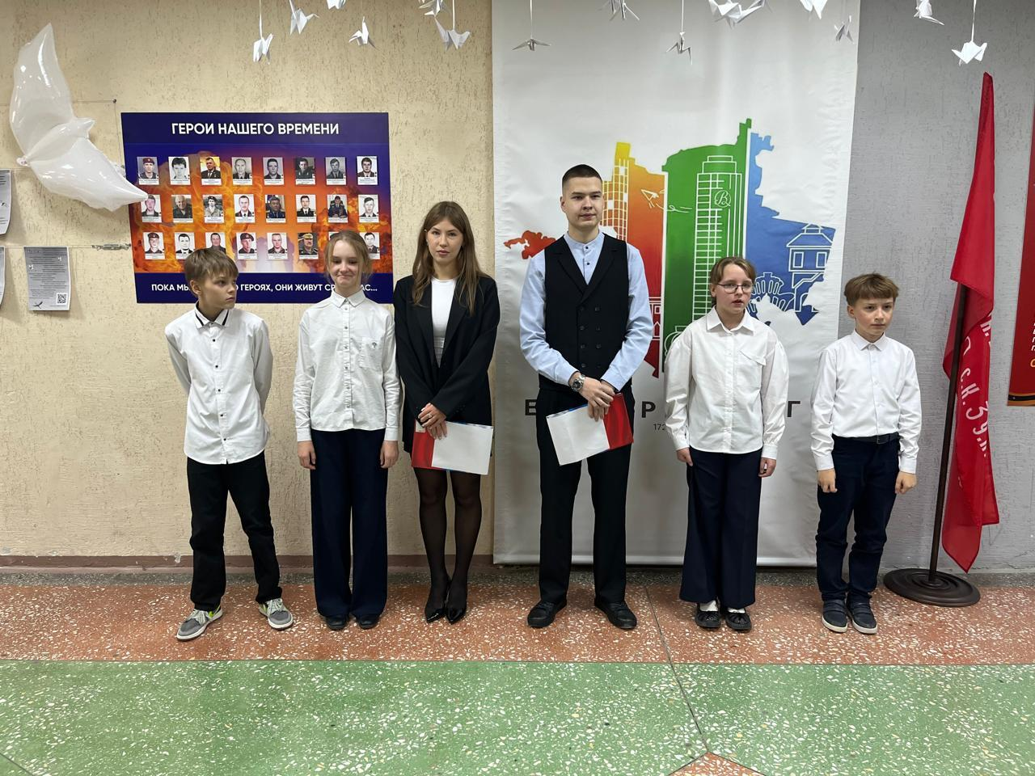
19 октября - день отца. В нашей школе состоялось спортивное мероприятие, посвященное Дню отца "Папа и я - лучшие друзья"!
Ребята и их папы из 2-7 классов собрались, чтобы принять участие в разнообразных конкурсах и соревнованиях, которые позволили не только показать свои спортивные навыки, но и укрепить семейные узы.

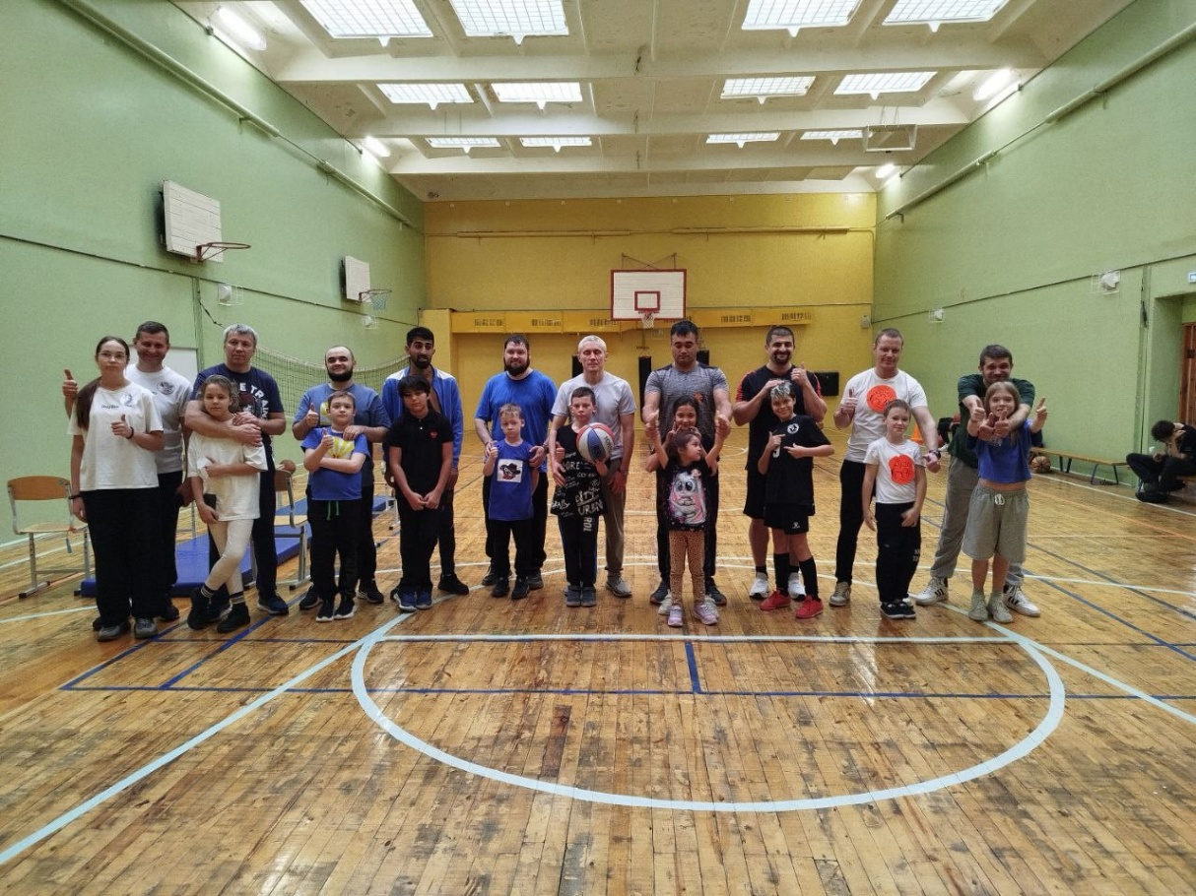

27 октября - день школьных библиотек. В преддверии этого праздника в нашей школе прошла акция "Подари библиотеке книгу".
Книга, подаренная библиотеке, живет долгие годы, путешествуя от читателя к читателю.
Школьная библиотека благодарит всех неравнодушных людей, которые помогают пополнять фонд нашей библиотеки, дарят радость общения с новой и современной литературой, помогают открывать новые имена в литературе.
Пусть добро подаренное вами, вернётся к вам и приумножится.
